

100万吨/年催化装置停工方案

生产计划部审核：
安全环保部审核：
机动设备部审核：
技术质量部审核：
总工程师审定：

联合一车间
2020年3月20日
100万吨/年催化装置停工吹扫方案
由于疫情影响，根据厂生产总体安排，100万吨/年催化装置准备停工，反再两器卸催化剂，加油气大盲板，全面停工吹扫，为了2020年装置停工大检修顺利进行，确保装置停工检修管理规范有序进行，特制定停工方案。
一、总则：
本次停工为100万吨/年催化裂化装置随交口河区域装置联动停工检修，为本装置第一个不间断运行三年后首次停工。本次停工过程必须严格以精细管理贯穿每个作业环节，做到每项工作专人负责，专人落实，每步作业有检查、有确认、有台账。停工过程中要加强联系，严格按停工方案的要求做好各项工作，服从统一指挥。操作过程中遇到问题，要加强沟通，及时汇报，及时处理。同时要严格执行停工和吹扫方案，注重安全、环保要求，做到“油不落地、气不升天、声不扰民”的要求。另一方面要针对一些无法预料的困难和意外及时采取灵活的应变措施加以解决，做到安全平稳停工。安排停工吹扫时间为五天，确保达到炼化公司2020年装置停工大检修“保安全、保质量、保进度、保一次开车成功、保长周期运行”的总体目标要求。
二、成立100万吨催化装置停工吹扫领导小组：
组 长：王 静（62405）负责组织装置停工全面沟通协调工作
副组长：刘小春（61214）负责装置停工宣传、现场安全及全装置设备检查工作
樊学东（662299）负责催化装置工艺停工、吹扫工作
高 林（66721）负责催化装置工艺停工技术方面工作
王 恒（62430）负责催化装置设备开停及措施工作
工艺组成员：刘延豹（62411）负责反再工艺停工及吹扫
郭 阳（633775）负责分馏工艺停工及吹扫
郭耀辉（63706）负责吸收稳定工艺停工及吹扫
设备组成员：王富强（68120）负责反再设备及配合三机组开停及吹扫
杨 凯（662637）负责分馏、吸收稳定设备吹扫
赵 娜（655123）负责三机组开停及吹扫
卫生组成员：武志军（62399）负责装置环境卫生
安全组：王高社（686163）负责装置安全检查
李育虔（692056） 负责装置安全检查
韩进虎（62336） 负责装置安全检查
班 长：黄 杰（611906） 郑延奇（638068）
张丙余（65712） 张延亮（636356）
成员包括运行班组所有操作人员。
车间其他人员由领导小组统一指挥。
三、停工步骤
（一）停工要求：
1、准备好停工吹扫所用的工具、材料和设备,还应备足阀扳、铁丝、短节和钢丝皮带等。
2、进行停工时，仍应精心操作，必须做到十不，即不出次品、不跑油、不冒油、不带油、不凝线、不超温、不超压、不损坏设备仪表、不着火、不爆炸。
3、进行退油时，应遵守从前向后，自上而下的原则，依次将汽油、柴油、中段油、回炼油、燃烧油、冲洗油、封油、油浆彻底退净，注意防止泵抽空。
4、不准将瓦斯、液态烃、汽油任意排入下水井。
5、随时检查地漏、地沟、下水井有无堵塞，保持其畅通，着重检查C-201、D-203地沟是否畅通。
6、管线设备做到四不存：不存油、不存水、不存瓦斯、不存催化剂、达到动火条件。
7、将检修项目提前向操作员交底，使大家心中有数，既要全面吹扫又要特别注意重点动火部位的吹扫。
（二）停工注意事项：
1、退油前降低D-203、D-201液面，停工过程中塔、容器内存油应尽量转净，外甩到罐区，严禁大量排入污水管网，造成下水道系统堵塞。
2、开油浆泵甩油浆的过程中，一定要注意蒸汽有关吹扫阀门必须关严、防止蒸汽带油。
3、扫线时要联系仪表一同吹扫有关一次表引压线。
4、装置计量油表禁止倒扫和通过蒸汽（可短时间吹扫）。
5、与外部相关的管线，退油、扫线、停汽时要加强联系，统一协调。
6、吹扫时先走调节阀付线，半小时后通过调节阀，吹扫所有管线，勤检查，疏排凝阀，吹扫不留死角。
7、需加盲板的管线，吹扫汽停后，迅速加盲板以防油气倒窜。停汽时注意关闭各个给汽点阀门。
(三)扫线要求：
1、分馏系统扫线，先扫重油线，后扫轻油线，扫完后关闭与塔相连的抽出阀门，产品线的油扫至罐区，中途排凝。
2、蒸汽不得通过计量表应走付线，扫三通合流阀时，冷热路都要扫
（阀位给到50%），蒸汽通过流量计时，把引压点关闭。
3、扫线时防止弊坏设备，扫冷却器时关进出口水阀，然后将放空阀打开，扫换热器时，管程壳程各均要扫，注意付线也要扫净。
4、扫线前要脱净蒸汽管线内存水，缓缓给汽，防止水击。
5、低点排凝时，要接皮带排入地沟，做到不污染地面。
6、扫线时要改好流程，防止相互窜油污染管线，各连通阀也要扫净。
7、各塔给汽时，要缓慢适量，以防吹坏塔板和构件。
8、严禁汽油管线，瓦斯管线用压缩空气吹扫。
9、吹扫冲洗油系统时，必须联系仪表与仪表配合好。
10、冷换设备所有付线全部随主线一起吹扫。
11、产品线扫完停汽后，要在龙门架低点及时排凝。
（四）停工进度安排
100万吨/年催化装置停工进度安排表
时 间 |  | 内 容 | 负责人
4月11日 | 8点班 | 开备机运行
4月11日 | 8点班 | 停停油浆回炼系统，油浆回炼改走事故返塔线，给汽吹扫油浆回炼至喷嘴线。 | 刘延豹  郭 阳  郭耀辉  王富强  高宝鹏  杨 凯
4月11日 | 8点班 | 开始停钝化剂、阻垢剂系统，给汽吹扫。 | 刘延豹  郭 阳  郭耀辉  王富强  高宝鹏  杨 凯
4月11日 | 8点班 | 吹扫汽油回炼（直汽和稳汽）及喷嘴，吹扫急冷油喷嘴 | 刘延豹  郭 阳  郭耀辉  王富强  高宝鹏  杨 凯
4月11日 | 8点班 | 改卸剂流程，贯通大型卸剂线 | 刘延豹  郭 阳  郭耀辉  王富强  高宝鹏  杨 凯
4月12日 | 夜班 | 开始降量（下班前D-102\D-103抽真空） | 刘延豹  郭 阳  郭耀辉  王富强  高宝鹏  杨 凯
4月12日 | 8:00 | 切料，吹扫各喷嘴，开大沉降器各蒸汽，置换油气。（停气压机）联系沉降器顶、分馏塔、油气大管线放空及吸收各塔顶、塔底放空及盲板。 | 刘延豹  郭 阳  郭耀辉  王富强  高宝鹏  杨 凯
4月12日 | 8:30 | 开始两器卸剂，分馏重油循环，置换出装置线，吸收退油 | 刘延豹  郭 阳  郭耀辉  王富强  高宝鹏  杨 凯
4月12日 | 11:00 | 开反应器顶、油气管线放空，配合维修装大盲板 | 刘延豹  郭 阳  郭耀辉  王富强  高宝鹏  杨 凯
4月12日 | 11:30 | 分馏停止循环开始退油，原料从装置口分两路向装置外和内给汽吹扫，分馏各段回流给汽吹扫，将大油吹至分馏塔。 | 刘延豹  郭 阳  郭耀辉  王富强  高宝鹏  杨 凯
4月12日 | 14:00 | 装置开始全面给汽吹扫 | 刘延豹  郭 阳  郭耀辉  王富强  高宝鹏  杨 凯
4月12日 | 18:00 | 关两器所有蒸汽器壁阀，停反再两器总蒸汽，开放空排水。打开再阀、待阀反应器进风。 | 刘延豹  郭 阳  郭耀辉  王富强  高宝鹏  杨 凯
4月13日 | 8:00 | 反再停主风、松动风和仪表风所有风线。（停备机）打开各塔容器安全阀副线将油气送入火炬系统 | 刘延豹  郭 阳  郭耀辉  王富强  高宝鹏  杨 凯
4月13日 | 9:00 | 联系加盲板（切断两器油及蒸汽线） | 刘延豹  郭 阳  郭耀辉  王富强  高宝鹏  杨 凯
4月13日 | 14:00 | 重油开始处理各底部导淋排积水 | 刘延豹  郭 阳  郭耀辉  王富强  高宝鹏  杨 凯
4月14日 | 全天 | 分馏、吸收继续吹扫 | 刘延豹  郭 阳  郭耀辉  王富强  高宝鹏  杨 凯
4月15日 | 全天 | 分馏、吸收继续吹扫 | 刘延豹  郭 阳  郭耀辉  王富强  高宝鹏  杨 凯
4月16日 | 全天 | 分馏、吸收继续吹扫 | 刘延豹  郭 阳  郭耀辉  王富强  高宝鹏  杨 凯
4月17日 | 8:00 | 停汽，分馏塔打水蒸塔，吸收稳定打水洗塔（防止硫化亚铁自燃） | 刘延豹  郭 阳  郭耀辉  王富强  高宝鹏  杨 凯
4月17日 | 11:00 | 加界区盲板，打分馏及吸收稳定各人孔，冲洗地沟，做安全措施，装置准备安检 | 刘延豹  郭 阳  郭耀辉  王富强  高宝鹏  杨 凯
（五）停工进度实施步骤
1、降温降量、切断进料，停气压机、吸收稳定（停工前开备机运行）。
反 再 | 分 馏 | 吸 收 | 机 组
1、停工前一天，停注钝化剂，阻垢剂。停急冷油，油浆回炼并扫线。D-102、D-103检尺备用，并检查卸剂抽真空流程及试通大型卸剂线。 | 1、随反应降量，降一中、顶循量，以免泵抽空，并开大搅拌蒸汽。防止塔盘漏液，适当降顶温，十八层塔盘温度，使产品合格。 | 1、汇报调度，将稳汽自化工厂改至新区。 | 备机运行
2、降温降量。 | 2、切断进料前，提前将各塔、容器的液面调至下列位置：D-203：10%、D-205：90%、C-201：40%、C-202：80%。 | 2、随反应降量，粗汽油和富气量减少，及时性降低各处的出料量，保持系统的物料平衡，同时将各塔器液位降至10%。 | 备机运行
3、当气压机切出系统后，反应压力由入口放火炬阀控制，无效时用分馏电动阀控制。 | 3、与吸收稳定配合压尽C-303存油。 | 2、与分馏配合停C-303贫吸收油，把C-303的分油压至分馏塔，防止液面压空气进入分馏塔。 | 备机运行
4、总进料量降至100T/H时，投进料自保，并逐个关闭进料喷咀手阀、回炼油喷咀手阀，打开相应的预热线阀，保证油系统循环正常。 | 4、反应切断进料后严格控制C-201底液面不超高，同时保证油浆正常循环，控制油浆外排温度＜100℃，抽尽D-203存油。 | 4、E-301、E-303热源改走旁路，以防突然切断热源造成泄漏。三塔循环降温，保持系统压力0.5MPa,必要时引瓦斯充压。 | 备机配合反应调节风量。
5、切料后，三器维持流化，维持床温（二再密相）不低于500℃，等待卸剂。即时吹扫原料和装置线、原料油管线。 | 5、反应切断进料后，回炼油全部送入分馏塔外甩。停顶循、一中、二中循环回流，用冷回流控制顶温。 | 5、停气压机后，切除富气，粗汽油直接出装置，停各塔回流。 | 随时着反应切料，气压机降转速，降至最低调速范围后，按正常步骤停机。
6、燃烧油引至器壁前，循环脱水备用。 | 6、塔底温度＜250℃停止塔底搅拌蒸汽，以防止油浆油空，油浆温度低于200℃，E-201改走副线。
- 卸剂、退油
反 再 | 分 馏 | 吸 收 | 机 组
1、卸剂条件  （1）一再压力0.10MPa  沉降器顶压力0.12MPa  （2）二再密相温度≮500℃  （3）一再风量400nm³/m  （4）催化剂转至一、二再，沉降器料位0%。 | 1、D-202、D-203油转净后，关闭D-202、D-203出口阀，给汽将管线内存油赶进C-201，同时加大油浆外甩量。 | 1、联系罐区开始退油，通知分馏开始送水。
2、卸剂步聚  （1）再次确认卸剂线畅通无阻后，开始卸剂。  （2）缓开二再卸剂器壁阀，确保卸剂管线温度≯450℃，并注意观察管线及D-102热膨胀情况。  （3）卸剂时应先慢后快，一再料位应保证10%，同时应多次将C-101内残留Cat转入一再。  （4）定时打开再、待生阀，半再生滑阀外取热器上下滑阀。  （5）汽提段Cat无法转将时，可投用汽提段卸剂线。  （6）Cat卸净后，改手动现场关闭再、待生阀，提主风出口流量，双阀全开，临界喷咀两组全开，等待加盲板，控制反应压力高于再生压力。 | 2、E-204/1-2内油经富吸油线返回C-201；E-206/1-2、EC-202/1-4内油经P-202入口打水至P-203入口顶入C-201。 | 2、将P-305/ 2倒至P-305/1或3，在退油的同时加大LPG的外送量，直至液态烃泵抽空为止。
3、Cat卸完后，沉降器提蒸汽，预提升蒸汽，原料雾化蒸汽等继续吹扫8小时，当温度时低于250℃时，打开大油气管线顶放空、提升管底排凝。当顶部无油气时，关闭所有蒸所（预提升、雾化蒸汽、防焦、汽提、松动吹扫等蒸汽）。 | 3、卸完剂，沉降器顶吹汽一定时间后，将塔底液面抽空，油浆停止循环。 | 3、停空冷，停冷却器上水并放净设备内存水，准备引水顶油。
 | 4、沉降器吹扫蒸汽关闭后C-201、C-202各点吹扫汽减少，关闭EC-201/1～12入口电动阀。
 | 5、分馏塔各侧线用蒸汽赶入分馏塔，再次用P-208送出装置。 |  | 备机出口放空打开，主风机切出生再器
3、加大盲板全面扫线、蒸塔
反 再 | 分 馏 | 吸 收 | 机 组
1、配合分馏加盲板-207。反应各给汽点停蒸汽。  2、确认主风切出。 | 1、关闭C-201器壁其它阀门，保持塔内微正压，防止空气进塔使硫化铁自燃，配合维修加盲板。 | 1、蒸汽吹扫至火炬管网（开安全阀付线）放空。 | 主风切出再生器。
3、加盲板后，再次引主风进一、二再，沉降器，打开再、待阀、双阀滑阀并打开沉降器卸剂线，进一步吹扫残留Cat。 | 2、盲-207加完后，C-201开始蒸塔，扫线（扫线见扫线流程）。 | 2、全面吹扫结束后，蒸塔扫线（扫线流程附页）。
4、停主风后，停各松动点流化风，等再生温度降至100℃以下时，自上而下打开入孔，自然通风至常温。 | 3、用P-202打水冲洗塔盘时，搅拌蒸汽开三扣，要保持C-201底排凝畅通，C-201排凝干净后，停水，静置。 | 3、蒸塔结束后，静置。 | 停备用主风机。

（六）退油安排
汇报调度，通知油品停止原料直付，停冷原料泵(P-211)，待热原料泵P-201抽空后停泵，回炼油泵（P-207）抽空后停泵，油浆泵（P-208）通过外甩退油。
各回流（顶循回流、一、二中回流、内回流、油浆循环）全部给汽吹扫至分馏塔后，由油浆泵送至罐区。
柴油系统（包括轻、重柴油、封油、贫富吸收油）全部送至油品罐区后，给汽吹扫至分馏塔后，由油浆泵送至罐区。
粗汽油送至吸收稳定，吸收稳定退油（补充吸收剂泵送至罐区）。分馏给水洗塔并送水至吸收稳定清洗各塔及容器。
环保退油安排（油浆泵抽空后）：

环保退油示意图：
废液去罐区
废 液 收 集 罐
分 馏 塔
原 料 油 罐

轻 柴
油
塔
重柴油塔
回炼油罐
充压氮气
泄压线

充压蒸汽
油浆冷却槽

环保退油具体操作步骤：
1、将分馏塔、轻柴油汽提塔、重柴油汽提塔、原料油罐及回炼油罐内残留废液通过塔、容器底部排凝阀排至污油罐内后，关闭各塔容器底部排凝阀。
2、用管网低压蒸汽给污油罐充压至0.8MPa后关闭充压阀。
3、打开污油罐底部阀门和污油进油浆小外甩阀门，将罐内污油压至油浆小外甩管线内。
4、打开油浆小外甩吹扫蒸汽将管线内污油吹扫至油品罐区。
5、油浆小外甩吹扫4-6分钟后关闭污油进小外甩阀门、污油罐底阀门，打开污油罐顶部泄压阀，压力回零后关闭泄压阀，打开各塔容器底部排凝阀继续排油。
注：以上操作步骤重复操作直到各塔、容器内残留废液排净为止。
（七）全面扫线、蒸塔
后附：分馏、吸收稳定系统蒸汽吹扫流程说明及吹扫注意事项：

四、风险识别及应对措施
认真识别分析各项操作步骤存在的风险，并制定有针对性的防范措施，最大限度地控制风险。
- 停工过程卸剂速度过快，导致管线损坏；
——严格执行操作规程，控制卸剂温度≯380℃，当温度接近要求最高温度时，暂停卸剂，等卸剂线温度降低后，再次开始卸剂，重复多次卸剂，确保卸剂线不超温。
负责人：当班班长
技术负责人：刘延豹
（二）停工退油过程中油浆外甩温度过高，造成罐区突沸；
——停工退油时，油浆冷却槽必须控制好外甩温度，设置外甩温度高温报警，对流程进行三级确认，确保冷却槽上水正常，防止超温，造成事故。
负责人：当班班长
技术负责人：郭阳
（三）停工时沉降器放空、分馏塔放空抽盲板，引发油气泄漏。
——严格办理盲板抽堵作业证，盲板作业时安排专人监护，施工人员采取防爆工具，佩戴相应的防护用品。
负责人：当班班长
技术负责人：刘延豹 郭阳
- 加装油气大盲板时，蒸汽泄漏，引起施工人员烫伤，携带油气，引发着火；
——制定加装油气大盲板方案、预案，严格控制反应器与分馏塔压力控制微正压，确保分馏塔液位≯10%。
——制定三级确认及各职能部室确认表，严格按制度逐条落实确认达到加装油气大盲板条件后确认签字后，进行加装油气大盲板工作。
——加装油气大盲板的施工人员必须穿戴耐高温防护服，防止蒸汽烫伤。
负责人：当班班长
技术负责人：刘延豹 郭阳
- 催化停工吹扫中，給汽过程中产生水击，造成管线变形，蒸汽泄漏导致人员烫伤。
——严格按照作业指导书，操作规程操作，车间制定100万吨/年催化装置停工吹扫方案、预案，给汽前蒸汽脱水干净后再给汽吹扫，穿戴好个人防护用品，车间技术员、班长、操作人员填写三级确认表。
负责人：当班班长
技术负责人：刘延豹 郭阳 郭耀辉
（六）吹扫过程中存在乱排乱放，易发生环境污染事件。
——加强职工环保意识培训。严格按照吹扫方案、流程进行吹扫，杜绝乱排乱放。
——停工吹扫要求24小时不允许处理放空或打开放空及导淋排油、排气（当有积水时可安排专人现场监护排完水后及时关闭导淋），将所有带油汽液相全部吹扫至分馏塔，废气进入防火炬系统，废水经油水分液罐(D-201)后进入含硫污水罐（D-208），最后送至污水汽提装置。污油从分馏塔底利用污油压送罐经外甩送至油品污油罐区。
负责人：当班班长
技术负责人：刘延豹 郭 阳 郭耀辉 王富强 杨 凯 赵 娜
（七）系统吹扫过程中，会出现介质互窜，引起共用管网污染；
——降低被吹扫系统压力，保证压力低于蒸汽、瓦斯管网，防止介质倒窜。
——各负责技术人员相互沟通，班组明确各条流程的详细走向，了解各系统的压力，必要时加装盲板，严禁用阀门代替盲板，确保各系统不能发生互串情况发生。
负责人：黄杰 郑延奇 张丙余 张延亮
技术负责人：刘延豹 郭 阳 郭耀辉 王富强 杨 凯 赵 娜
（八）吹扫时对于水冷器必须排水完后打开放空，防止换热器超温超压。
——吹扫给汽前，各班组提前停水，将各水冷器水排干净并打开放空，各班长、技术员
负责人：当班班长
技术负责人：郭阳 郭耀辉
（九）吹扫过程中处理放空防止吹出物伤人和烫伤；
——严格执行车间吹扫方案，在处理导淋和放空时注意穿带好防护用品并站在侧面处理。
负责人：黄杰 郑延奇 张丙余 张延亮
技术负责人：李育虔
（十）明确下水井系统的处理措施以及设备底部排放的处理措施；
——由安全技术员培训装置污水系统分部（后附装置污水走向分布图），设备底部排放的安全环保措施。
负责人：黄杰 郑延奇 张丙余 张延亮
技术负责人：韩进虎 李育虔
（十一）停工吹扫完成后由于界区阀门关闭不及时或阀门内漏，瓦斯、液化气界区管线加盲板时存在中毒风险；
——严格执行操作规定，停气前通知调度及油品罐区先关罐区及界区相关连线的阀门，再关界区总阀（有两道阀的全关），确认以上全部到位后，在停吹扫蒸汽。
——严格执行三交底工作，加盲板时必须经过三级确认后，施工人员必须穿戴好防护用具，在法兰打开后见汽后，必须经有毒气体检测合格后，才能完全打开法兰进行盲板工作。
负责人：黄杰 郑延奇 张丙余 张延亮
技术负责人：刘延豹 郭阳 郭耀辉 王高社 李育虔 韩进虎
（十二）各塔打开人孔存在硫化亚铁自燃风险。
——退料后对分馏岗位油气分离罐D-201、再吸收塔、吸收塔、脱吸塔、稳定塔及吸收塔底重沸器E-302/1、2、稳定塔底重沸器E-303进行水洗，防止硫化亚铁自燃。
——由于吸收稳定系统存在大量硫化亚铁，当遇到空气后会发生自燃，所以停工吹扫后当吸收稳定在打开塔及设备时及时，必须及时打水进行冷却掩护，并安排消防车监护。
——在打各塔人孔时，先打塔顶第一个人孔，当打开时及时打水进行冷却后，在打下部人孔，期间打水不能停，直到所有人孔全部打开确认不会发生硫化亚铁自燃再停水，但是还要现场有监护，防止发生二次自燃。
负责人：张丙余
技术负责人： 郭耀辉 杨 凯 李育虔
（十三）其他风险
——如出现意外风险，根据应急预案及时处置和按级汇报。
负责人：所有人
- 盲板表
后附拆装盲板确认表和装置口盲板分布图
- 其他方面
后附100万吨/年催化装置停工各项安排确认表

延安炼油厂盲板表范本

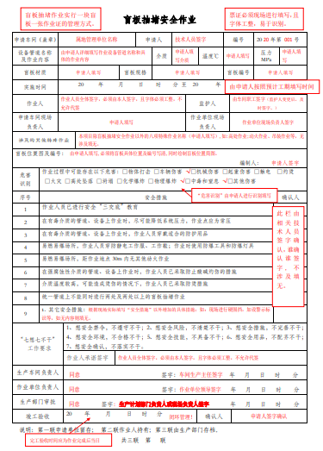
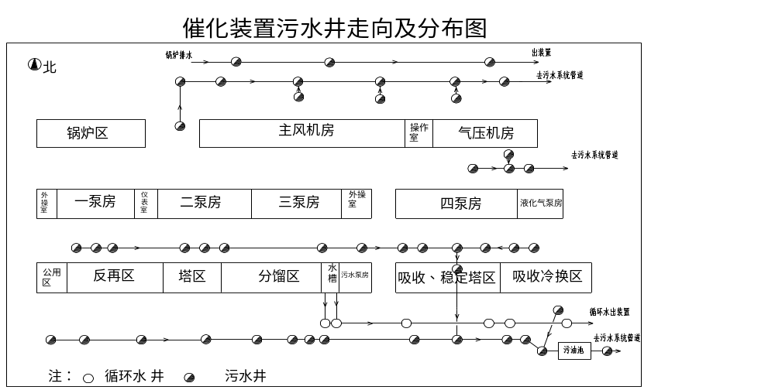100万吨/年催化装置口加装盲板分布示意图
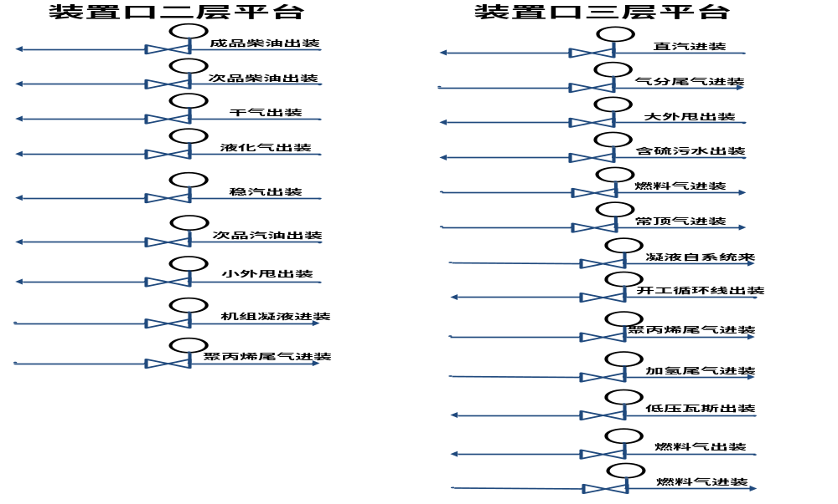
100万吨/年催化装置停工界区盲板确认表
编号 | 规格 | 介质 | 名称 | 停工 | 负责人 | 位置 | 拆装时间 | 施工负责人 | 检查人确认 | 技术员确认 | 领导确认 | 备注
CH-01-201 | PN40 DN200 | 油浆 | 大外甩 | 装 | 郭阳 | 界区平台
CH-01-202 | PN40 DN50 | 油浆 | 小外甩 | 装 | 郭阳 | 界区平台
CH-01-204 | PN25 DN80 | 污油 | 汽提油至D-201 | 装 | 郭阳 | 界区平台
CH-01-205 | PN25 DN100 | 压缩气 | 常顶气进D-201 | 装 | 郭阳 | 界区平台
CH-01-206 | PN25 DN100 | 柴油 | 柴油出装 | 装 | 郭阳 | 界区平台
CH-01-207 | PN25 DN80 | 柴油 | 次品柴油出装 | 装 | 郭阳 | 界区平台
CH-01-208 | PN25 DN50 | 油气 | 聚丙烯尾气1 | 装 | 郭阳 | 界区平台
CH-01-209 | PN25 DN40 | 油气 | 聚丙烯尾气2 | 装 | 郭阳 | 界区平台
CH-01-210 | PN25 DN50 | 戊烷 | 戊烷进D-201 | 装 | 郭阳 | 界区平台
CH-01-211 | PN25 DN80 | 污水 | 含硫污水出装 | 装 | 郭阳 | 界区平台
CH-01-101 | PN25 DN250 | 渣油 | 原料进装 | 装 | 刘延豹 | 界区平台
CH-01-301 | PN25 DN150 | 燃料气 | 燃料气进装 | 装 | 郭耀辉 | 界区平台
CH-01-302 | PN25 DN100 | 液化气 | 液化气出装 | 装 | 郭耀辉 | 界区平台
CH-01-303 | PN25D N150 | 汽油 | 稳汽出装 | 装 | 郭耀辉 | 界区平台
CH-01-304 | PN25 DN150 | 汽油 | 次品汽油出装 | 装 | 郭耀辉 | 界区平台
CH-01-305 | PN25 DN150 | 干气 | 干气去三联合 | 装 | 郭耀辉 | 界区平台
CH-01-306 | PN25 DN150 | 汽油 | 稳气去石化厂 | 装 | 郭耀辉 | 界区平台
CH-01-307 | PN25 DN150 | 干气 | 干气出装 | 装 | 郭耀辉 | 界区平台
CH-01-308 | PN25 DN100 | 干气 | 干气去污水汽提 | 装 | 郭耀辉 | 界区平台
CH-01-309 | PN25 DN80 | 凝液 | 凝液自系统来 | 装 | 郭耀辉 | 界区平台
CH-01-310 | PN16 DN700 | 瓦斯 | 放火炬线 | 装 | 郭耀辉 | 界区平台
CH-01-311 | PN16 DN150 | 天然气 | 天然气 | 装 | 郭耀辉 | 界区平台
100万吨/年催化装置停工盲板确认表
编号 | 规格 | 介质 | 名称 | 停工 | 负责人 | 位置 | 拆装时间 | 施工负责人 | 检查人确认 | 技术员确认 | 领导确认 | 备注
CH-02-109 | PN25 DN150 | 油气 | 沉降器顶放空1 | 拆 | 刘延豹 | 沉降器顶
CH-02-110 | PN25 DN150 | 油气 | 沉降器顶放空2 | 拆 | 刘延豹 | 沉降器顶
CH-02-111 | PN25 DN150 | 油气 | 沉降器顶放空3 | 拆 | 刘延豹 | 沉降器顶
CH-02-112 | PN25 DN150 | 油气 | 沉降器顶放空4 | 拆 | 刘延豹 | 沉降器顶
CH-02-203 | PN40 DN250 | 油气 | 油气进分馏前顶放空 | 拆 | 郭阳 | 分馏4层
CH-02-201 | PN25 DN80 | 油气 | C-201顶放空 | 拆 | 郭阳 | 分馏塔顶
CH-01-213 | PN25 DN700 | 油气 | 分馏油气大盲板 | 装 | 郭阳 | 分馏4层
CH-01-102 | PN25 DN100 | DN100 | 原料喷嘴1 | 装 | 刘延豹 | 反再4层
CH-01-103 | PN25 DN100 | DN100 | 原料喷嘴2 | 装 | 刘延豹 | 反再4层
CH-01-104 | PN25 DN100 | DN100 | 原料喷嘴3 | 装 | 刘延豹 | 反再4层
CH-01-105 | PN25 DN100 | DN100 | 原料喷嘴4 | 装 | 刘延豹 | 反再4层
CH-01-110 | PN25 DN50 | DN50 | 油浆喷嘴1 | 装 | 刘延豹 | 反再5层
CH-01-111 | PN25 DN50 | DN50 | 油浆喷嘴2 | 装 | 刘延豹 | 反再5层
CH-01-114 | PN25 DN80 | DN80 | 急冷油喷嘴1 | 装 | 刘延豹 | 反再6层
CH-01-115 | PN25 DN80 | DN80 | 急冷油喷嘴2 | 装 | 刘延豹 | 反再6层
临时-01 | PN25 DN80 | DN80 | 直汽回炼总线 | 装 | 刘延豹 | 反再2层
临时-02 | PN25 DN250 | DN250 | 蒸汽总线进再生器 | 装 | 刘延豹 | 管架上
临时-03 | PN25 DN200 | DN200 | 蒸汽总线进反应器 | 装 | 刘延豹 | 管架上
临时-04 | PN25 DN80 | DN80 | 蒸汽总线进反应器 | 装 | 刘延豹 | 管架上
临时-05 | PN25 DN100 | DN80 | 瓦斯进F-101 | 装 | 刘延豹 | F-101前
临时-06 | PN25 DN50 | DN80 | 燃烧油进F-101 | 装 | 刘延豹 | F-101前
2020年100万吨/年催化装置停工反再岗位安排确认表
名称 | 时间 | 负责班组 | 具体内容 | 具体操作工  （第一人为负责人） | 班长 | 技术员 | 负责领导
停工  准备 |  | 一班 | 停油浆回炼，改走事故返塔，并吹扫油浆喷嘴（吹扫15-20分钟后关闭器壁阀门及油浆回炼进料阀）
停工  准备 |  | 二班 | 抽真空，改卸剂流程，贯通大型卸剂线，停自动加剂，并贯通，关小型加剂器壁阀
停工  准备 |  | 一班 | 吹扫汽油回炼线（直汽和稳汽）、急冷油线及喷嘴（吹扫15-20分钟后关闭器壁阀门）
切料 |  | 二班 | 主控室DCS负责调整操作
切料 |  | 一班 | 现场切断原料进料并吹扫喷嘴（吹扫15-20分钟后关闭器壁阀门）
切料 |  | 四班 | 吹扫二中回炼油线及钝化剂线
卸催  化剂 |  | 二班 | 现场卸系统催化剂至D-102、103并检尺
卸催  化剂 |  | 二班 | 主控室DCS负责调整操作配合卸剂
切外取热器 |  | 三班 | 关中压蒸汽出气阀门（过量蒸汽倒加热），开外取热器放空

2020年100万吨/年催化装置分馏岗位停工安排确认表
名称 | 时间 | 负责班组 | 具体内容 | 具体操作工  （第一人为负责人） | 班长 | 技术员 | 负责领导
 |  |  | 停阻垢剂系统，给汽吹扫
 |  |  | 大小外甩给汽贯通，罐区见汽
 |  |  | 停贫富吸收油系统
 |  |  | 停重柴油抽出，重柴泵抽空后，停重柴系统
 |  |  | 主控室DCS配合现场停各循环系统
 |  |  | 轻柴泵抽空后，停轻柴系统
 |  |  | 逐步关闭油气空冷入口电动阀、手阀
 |  |  | 停粗汽油至吸收流程，关闭现场手阀
 |  |  | 停二中系统，关闭二中总阀，阀后给汽吹扫
 |  |  | 根据分馏塔液位，停大小外甩给汽后外甩
 |  |  | 关闭中压蒸汽出口阀门，开油浆汽包放空
 |  |  | 倒引柴油补封油罐液位至80%

2020年100万吨/年催化装置停工加大盲板确认表
名称 | 温度 |  | 压力 |  | 液位 |  | 操作工 | 班长 | 技术员 | 车间领导
分馏塔 | 要求 | ≯200℃ | 要求 | ≯0.02MPa | 要求 | ≯20%
分馏塔 | 实际 |  | 实际 |  | 实际
沉降器 | 要求 | ≯300℃ | 要求 | ≯0.02MPa | 要求
沉降器 | 实际 |  | 实际 |  | 实际
再生器 | 要求 | ≯300℃ | 要求 | ≯0.02 MPa | 要求
再生器 | 实际 |  | 实际 |  | 实际
职能科室 | 生产计划部 |  | 安全环保部 |  | 技术质量部科 |  | 机动设备部 | 电仪车间 | 维修车间
签名
联合一车间
2020年2月3日
 | 项目 |  | 流程说明
 | 顶循系统 |  | 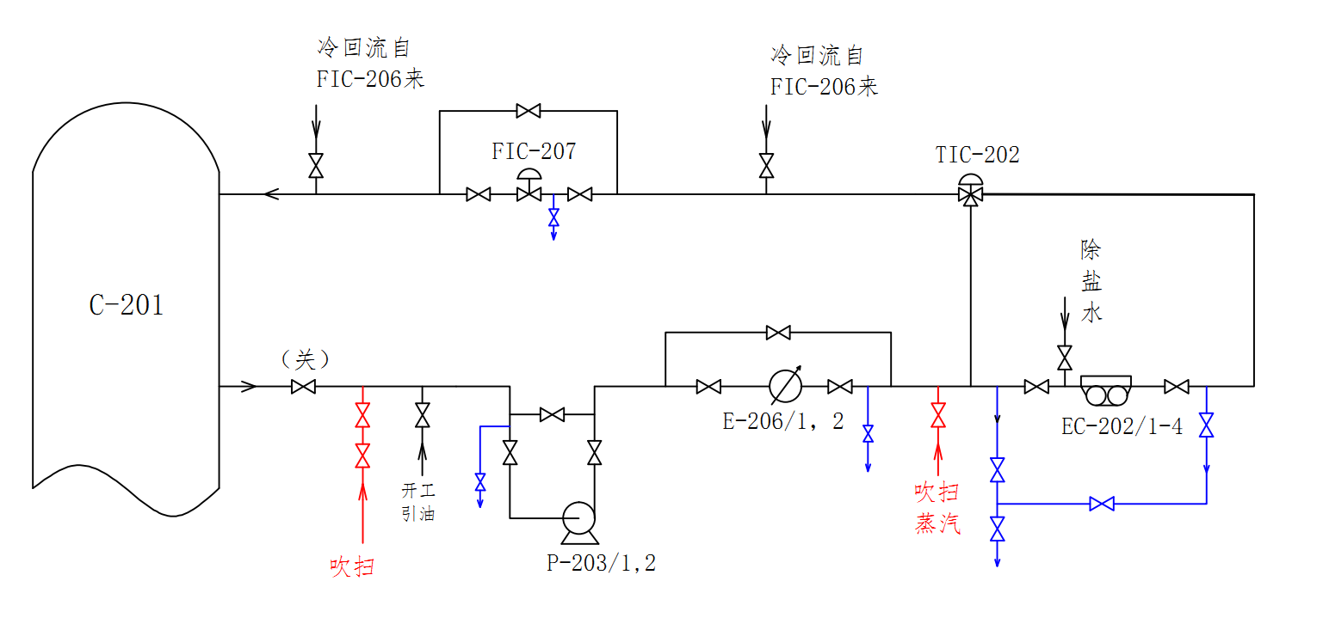  吹扫注意事项：  1）吹扫前，换热器E-206停除盐水系统，排尽换热器内存水，顶循部分先走副线，主线赶完油后，在缓慢吹换热器。  2）先投用顶循抽出阀后第一道蒸汽，主管线赶完油后，缓慢投用空冷前吹扫蒸汽。  3）未接到外排作业指令不得外排。  4）调节阀、机泵先走副线，避免损坏设备、仪表。  5）顶循抽出至P-203管线整体更换，需保证吹扫质量。
 |  |  | 开始时间： |  |  |  | 结束时间：
 |  |  | 岗位人员 | 责任班长 |  |  | 技术员 |  | 主管主任
 | 负责人： |  | 李春荣 张成 | 张延亮 |  |  | 刘延豹 |  | 樊学东
 | 确认人：
 | 项目 |  | 流程说明
 | 原料系统 |  | 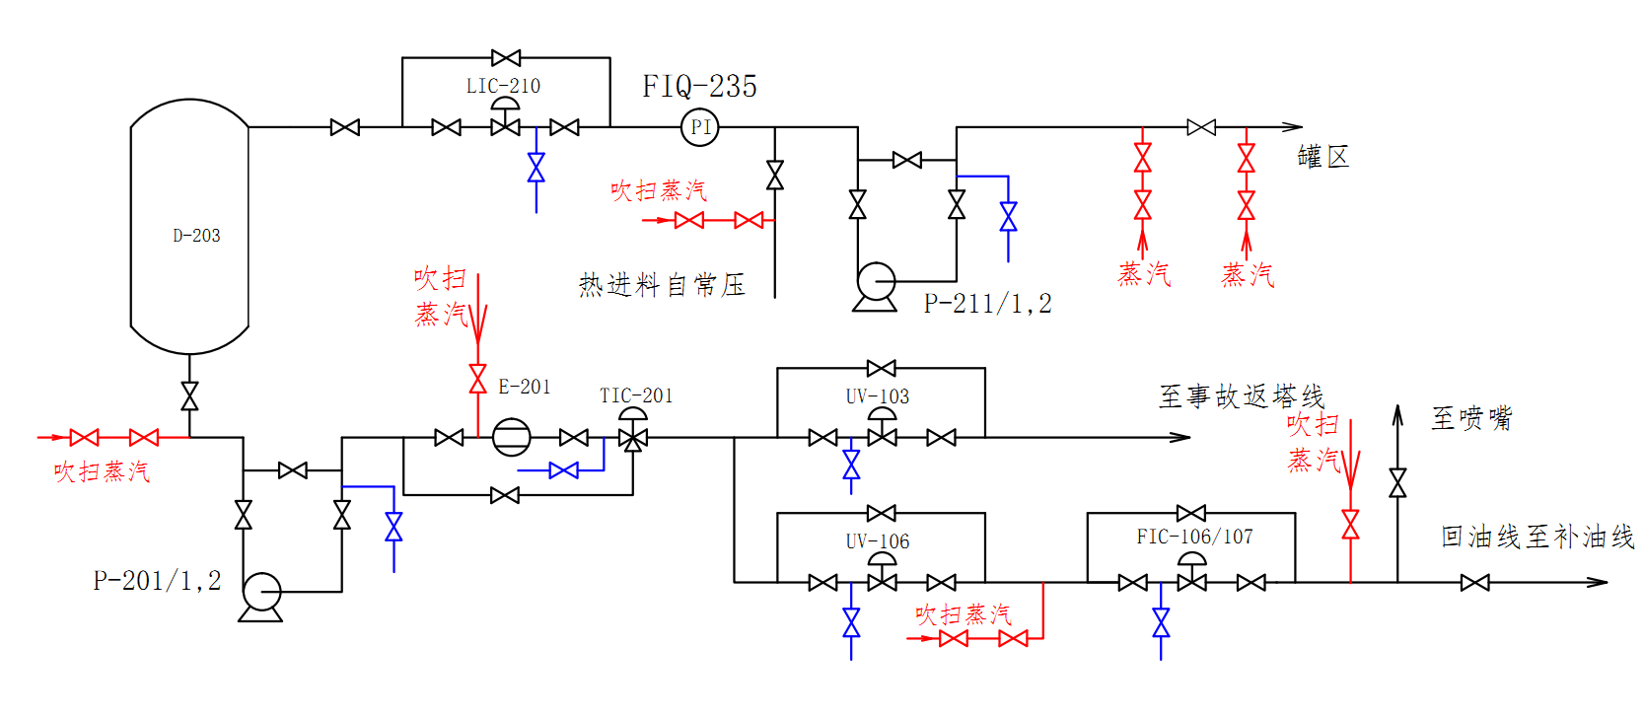  吹扫注意事项：  1）切料后，第一时间停P-211泵，界区吹扫第一时间给汽，分别向罐区及D-203给汽吹扫。  2）冷原料线吹通前，热原料系统不得给汽，P-201泵将D-203液位送空后，可停泵吹扫。  3）回油线吹扫需照顾到，事故返塔线以及三条补油线流程，主要流程为吹入分馏塔。  4）调节阀、机泵先走副线，避免损坏设备、仪表。
 |  |  | 开始时间： |  |  |  | 结束时间：
 |  |  | 岗位人员 | 责任班长 |  |  | 技术员 |  | 主管主任
 | 负责人： |  | 梁延飞 代鹏 | 张延亮 |  |  | 刘延豹 |  | 樊学东
 | 确认人：
 | 项目 |  | 流程说明
 | 油浆回炼系统 |  | 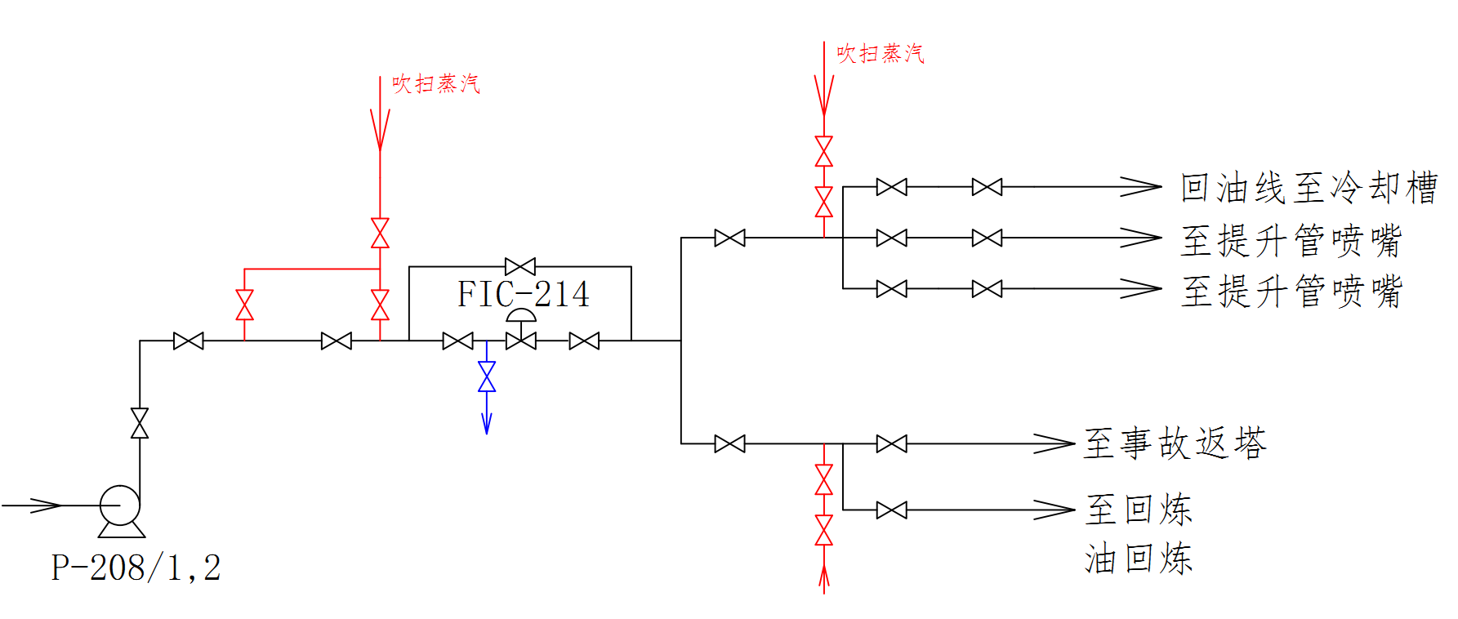  吹扫注意事项：  1）切断进料后，第一时间将油浆回炼流程改走事故返塔回分馏塔，并对喷嘴线进行吹扫。  2）停油浆循环后，投用第一道、第二道吹扫蒸汽，吹入分馏塔。  3）油浆系统循环带压时，严禁吹扫。  4）调节阀、机泵先走副线，避免损坏设备、仪表。
 |  |  | 开始时间： |  |  |  | 结束时间：
 |  |  | 岗位人员 | 责任班长 |  |  | 技术员 |  | 主管主任
 | 负责人： |  | 呼刚 贺罗 | 郑延奇 |  |  | 郭阳 |  | 樊学东
 | 确认人：
 | 项目 |  | 流程说明
 | 油气及粗汽油系统 |  | 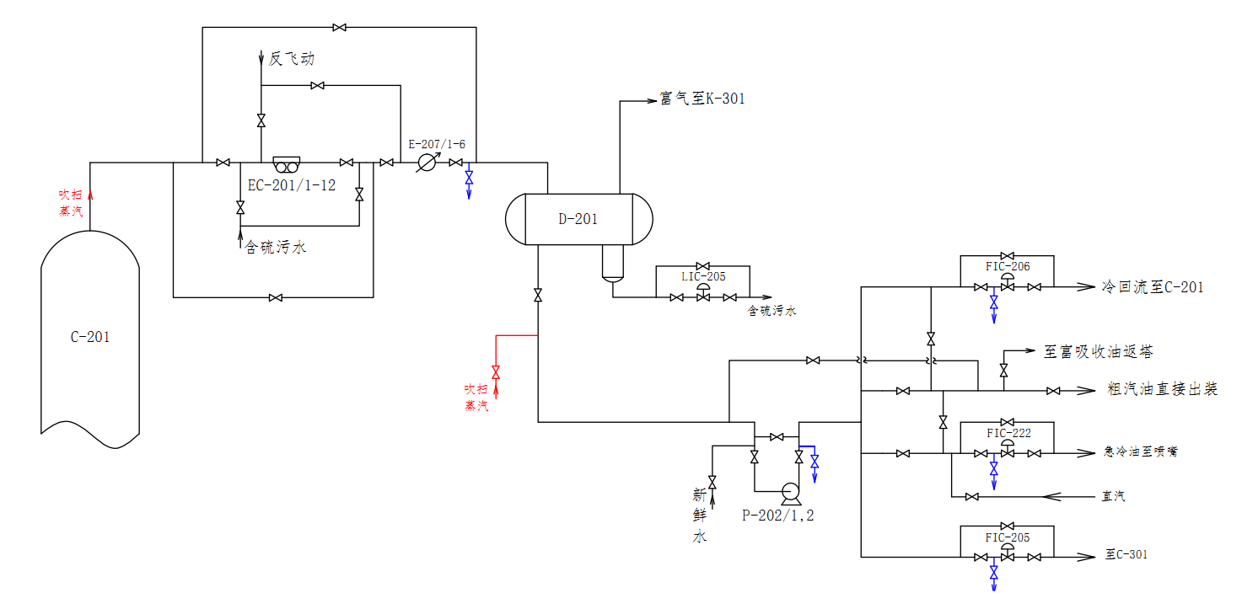  吹扫注意事项：  1）吹扫前，D-201内的存油走次品汽油出装进入罐区，吹扫至D-201的凝结水，通过水包进入D-208后送至污水汽提。  2）吹扫前，换热器E-207停循环水系统，排尽换热器内存水。  3）未接到外排作业指令不得外排。  4）调节阀、机泵先走副线，避免损坏设备、仪表。  5）通过调整搅拌蒸汽，提高分馏塔压力，保证吹扫干净。
 |  |  | 开始时间： |  |  |  | 结束时间：
 |  |  | 岗位人员 | 责任班长 |  |  | 技术员 |  | 主管主任
 | 负责人： |  | 高泽 冯蕾博 | 郑延奇 |  |  | 郭阳 |  | 樊学东
 | 确认人：
 | 项目 |  | 流程说明
 | 油浆系统 |  | 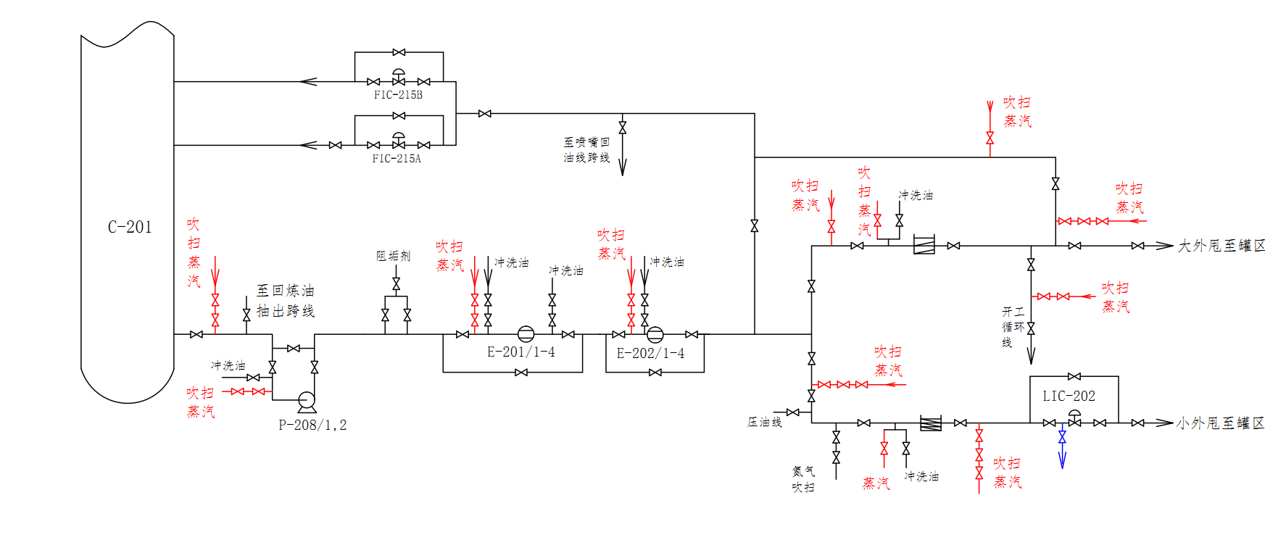  吹扫注意事项：  1）反应切料后，需将原料罐和回炼油罐油转至分馏塔，通过启动油浆泵多次外甩至罐区。  2）吹扫后期，打开封油线进行吹扫，避免重油进入封油管线。  3）油浆换热器可以关闭进口阀，分别给汽吹扫，达到吹扫干净。  4）调节阀、机泵先走副线，避免损坏设备、仪表。  5）主线吹通后，油浆-回炼油抽出跨线稍开过量。
 |  |  | 开始时间： |  |  |  | 结束时间：
 |  |  | 岗位人员 | 责任班长 |  |  | 技术员 |  | 主管主任
 | 负责人： |  | 呼刚 贺罗 | 郑延奇 |  |  | 郭阳 |  | 樊学东
 | 确认人：
 | 项目 |  | 流程说明
 | 回炼油系统 |  | 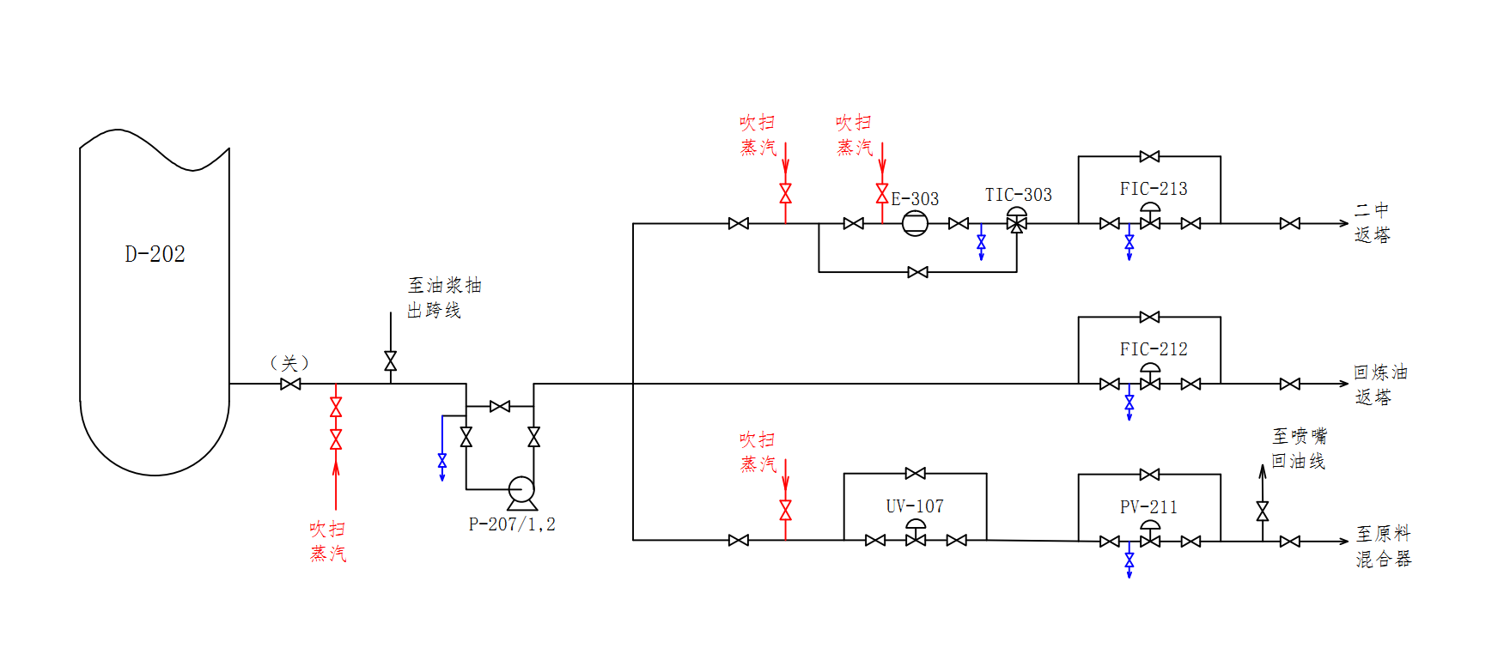  吹扫注意事项：  1）切料后，第一时间关闭二中集合管总阀，打开阀后给汽，进行吹扫，经过E-303后吹入分馏塔。  2）回炼油回炼线吹扫前，先关闭回炼油至原料混合器阀门，先吹回油线，吹通后，至M-201阀门开过量。  3）内回流线由塔底抽出阀后给汽吹入分馏塔。  4）调节阀、机泵先走副线，避免损坏设备、仪表。
 |  |  | 开始时间： |  |  |  | 结束时间：
 |  |  | 岗位人员 | 责任班长 |  |  | 技术员 |  | 主管主任
 | 负责人： |  | 胡涛 韩晨阳 | 张延亮 |  |  | 刘延豹 |  | 樊学东
 | 确认人：
 | 项目 |  | 流程说明
 | 重柴系统 |  | 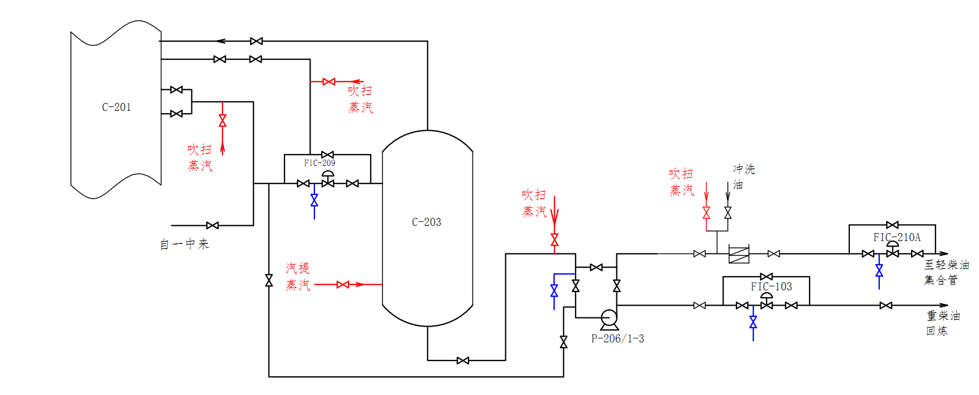  吹扫注意事项：  1）系统吹扫时，应11层抽出口、7、8层抽出口均给汽吹扫。  2）一中抽出口，待一中主线吹扫完毕后稍开过量。  3）未接到外排作业指令不得外排。  4）调节阀、机泵先走副线，避免损坏设备、仪表。  5）主线吹通后，待油浆系统吹扫正常后，停冷却槽上水。
 |  |  | 开始时间： |  |  |  | 结束时间：
 |  |  | 岗位人员 | 责任班长 |  |  | 技术员 |  | 主管主任
 | 负责人： |  | 黄杰 | 黄杰 |  |  | 郭阳 |  | 樊学东
 | 确认人：
 | 项目 |  | 流程说明
 | 封油系统 |  | 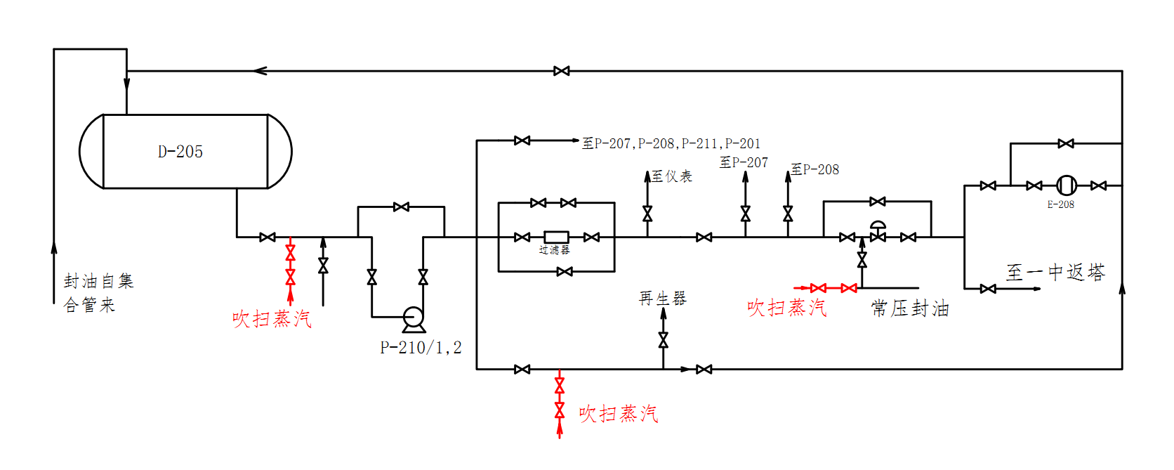  吹扫注意事项：  1）停工前，将封油罐液位引至80%，待用，系统液位不足时，可从罐区或常压装置倒引封油。  2）常压引封油线，由催化一泵房前给汽，常压处接皮带吹扫。  3）一二再燃烧油，由集合管阀后给汽，经封油返回线，吹入D-205罐。  4）所有机泵、换热器的冲洗油、封油线在主线吹扫完前不得开启。  5）主线吹扫过后，开封油至一中阀至过量。
 |  |  | 开始时间： |  |  |  | 结束时间：
 |  |  | 岗位人员 | 责任班长 |  |  | 技术员 |  | 主管主任
 | 负责人： |  | 雷磊 | 黄杰 |  |  | 郭阳 |  | 樊学东
 | 确认人：
 | 项目 |  | 流程说明
 | 贫富吸收油系统 |  | 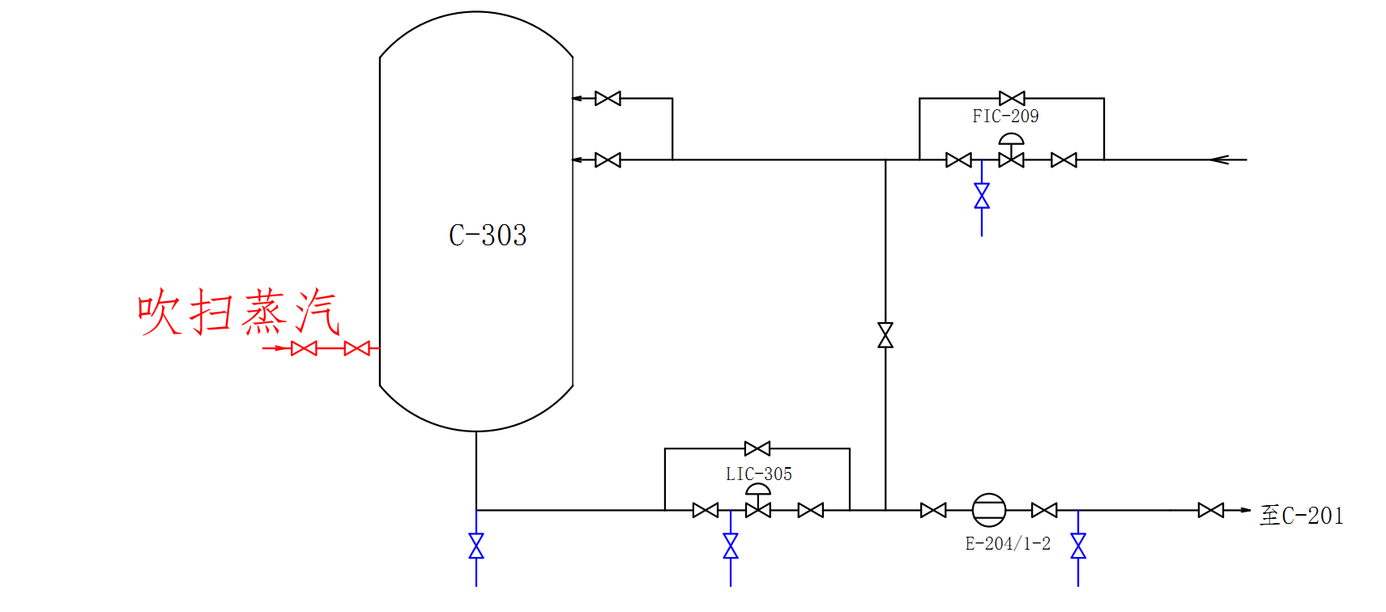  吹扫注意事项：  1）贫、富吸收油吹扫进再吸收塔，进再吸收塔阀门稍开过量，给汽向分馏塔吹扫。  2）主线吹通后，稍开次品汽油回炼线至过量。  3）未接到外排作业指令不得外排。  4）调节阀先走副线，避免损坏设备、仪表。  5）主线吹通后，稍开贫富吸收油跨线至过量。
 |  |  | 开始时间： |  |  |  | 结束时间：
 |  |  | 岗位人员 | 责任班长 |  |  | 技术员 |  | 主管主任
 | 负责人： |  | 张国兴 赵正阳 | 黄杰 |  |  | 郭阳 |  | 樊学东
 | 确认人：
 | 项目 |  | 流程说明
 | 轻柴油系统 |  | 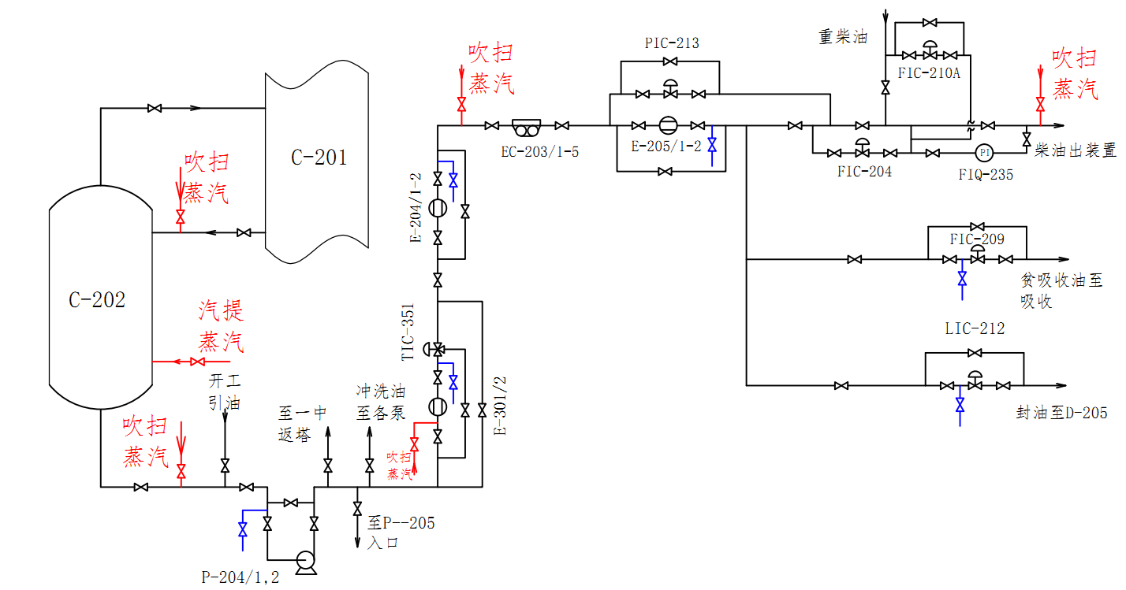  吹扫注意事项：  1）吹扫前，换热器E-205停循环水系统，排尽换热器内存水，其他换热器部分先走副线，主线赶完油后，在缓慢吹换热器。  2）主线吹通后，稍开至一中返塔线、一中泵线、冲洗油线至过量。  3）柴油吹扫应在油浆系统吹扫后，进行吹扫。  4）停工初期，柴油系统先不吹扫，以备引封油。
 |  |  | 开始时间： |  |  |  | 结束时间：
 |  |  | 岗位人员 |  | 责任班长 |  | 技术员 |  | 主管主任
 | 负责人： |  | 张国兴 赵正阳 |  | 黄杰 |  | 郭阳 |  | 樊学东
 | 确认人：
 | 项目 |  | 流程说明
 | 一中系统 |  | 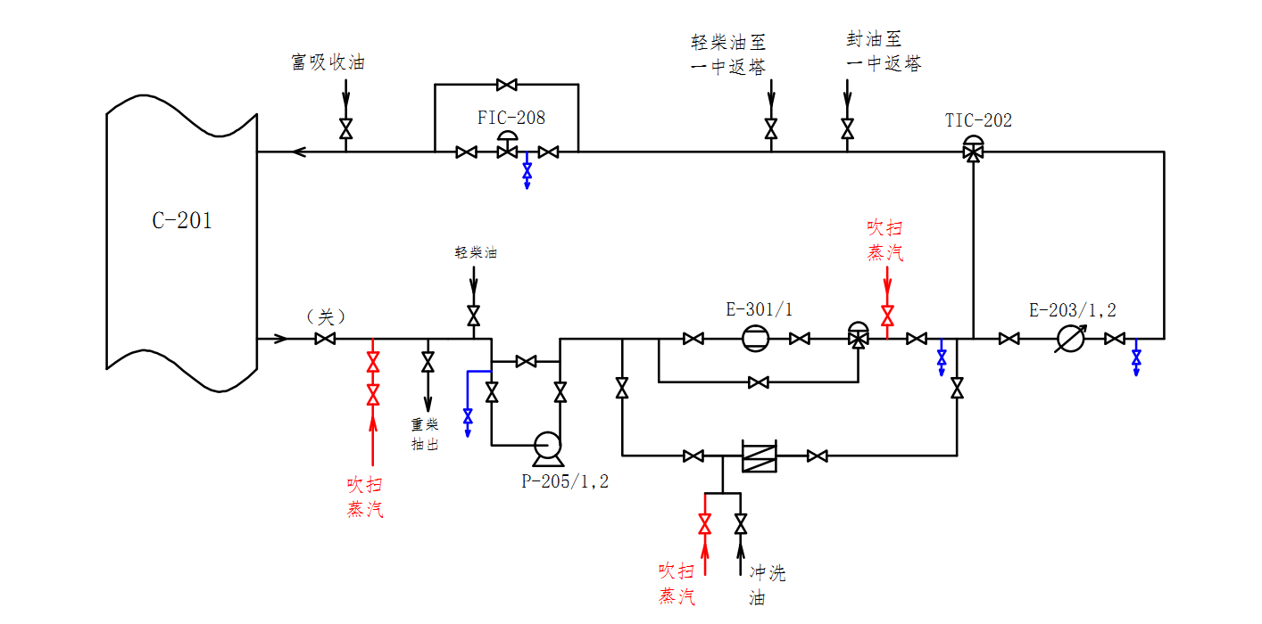  吹扫注意事项：  1）吹扫前，换热器E-203停循环水系统，排尽换热器内存水，E-301先走副线，主线赶完油后，在缓慢吹换热器。  2）吹扫E-301时，应与吸收岗位沟通，尽量同步给汽。  3）未接到外排作业指令不得外排。  4）调节阀、机泵先走副线，避免损坏设备、仪表。  5）主线吹通后，重柴抽出保持过量。
 |  |  | 开始时间： |  |  |  | 结束时间：
 |  |  | 岗位人员 | 责任班长 |  |  | 技术员 |  | 主管主任
 | 负责人： |  | 张亮 | 黄杰 |  |  | 郭阳 |  | 樊学东
 | 确认人：
 | 项目 |  | 流程说明
 | 含硫污水系统 |  | 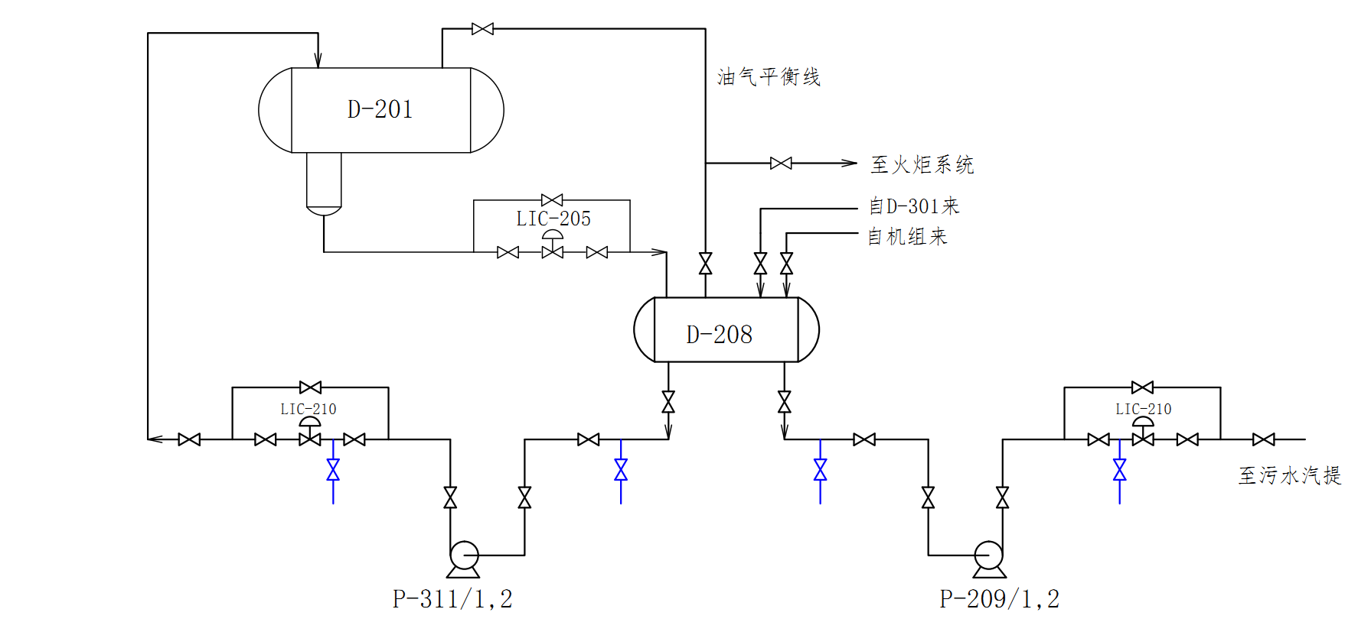  吹扫注意事项：  1）吹扫至D-201罐产生的凝结水进入D-208罐，经P-209泵送入污水汽提。  2）吹扫前期，污水自D-301缓慢开阀，防止系统水温过高。  3）未接到外排作业指令不得外排。
 |  |  | 开始时间： |  |  |  | 结束时间：
 |  |  | 岗位人员 | 责任班长 |  |  | 技术员 |  | 主管主任
 | 负责人： |  | 惠智敏 | 郑延奇 |  |  | 郭阳 |  | 樊学东
 | 确认人：
项目 |  | 流程说明
LPG系统 |  | 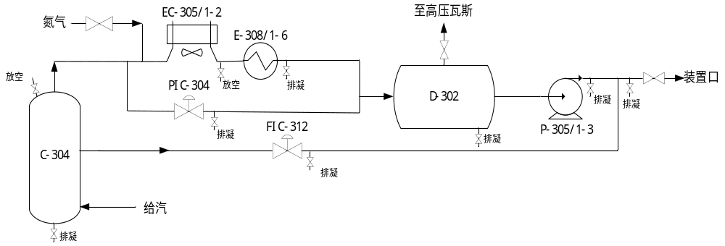  吹扫注意事项：  1）开FIC-312排凝时缓慢开，防止飞溅，开后加强检查；  2）C-304塔底给汽时要缓慢，防止冲翻塔盘。  3）液化气线吹扫至装置口接皮带放空  4）P-305吹扫时间不宜过长，同时吹扫泵体泄压线  5）为保证液化气和汽油空冷吹扫干净，应关小冷回流副线阀和调节阀，以防大量的蒸汽走冷回流后从液化气出装吹走，越过空冷。可根据吹扫情况，对空冷进行。分组吹扫，保证吹扫干净。
 |  | 开始时间： |  |  |  |  |  | 结束时间：
 |  | 岗位人员 |  |  |  | 负责班长 |  | 技术员 |  | 主管主任
负责人： |  | 惠佩立、张韵、高军鹏 |  |  |  | 张丙余 |  | 郭耀辉 |  | 樊学东
确认人：
项目 |  | 流程说明
燃料气系统 |  | 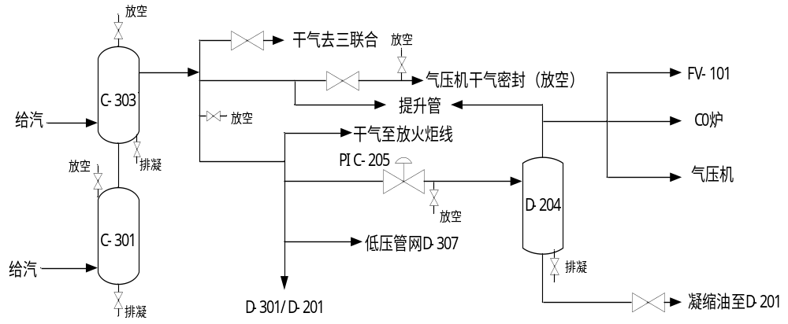  吹扫注意事项：  1）C-303/C-301塔底给汽时要缓慢，防止冲翻塔盘  2）气压机干气密封处放空时专人负责看护  3）吹扫前确保流程畅通，阀门开关需仔细确认  4）调节阀吹扫时先吹扫副线，再吹扫调节阀，通过调节阀底放空检查吹扫情况。
 |  | 开始时间： |  |  |  |  |  | 结束时间：
 |  | 岗位人员 |  |  |  | 负责班长 |  | 技术员 |  | 主管主任
负责人： |  | 惠佩立、张韵、高军鹏 |  |  |  | 张丙余 |  | 郭耀辉 |  | 樊学东
确认人：
项目 |  | 流程说明
凝缩油系统 |  | 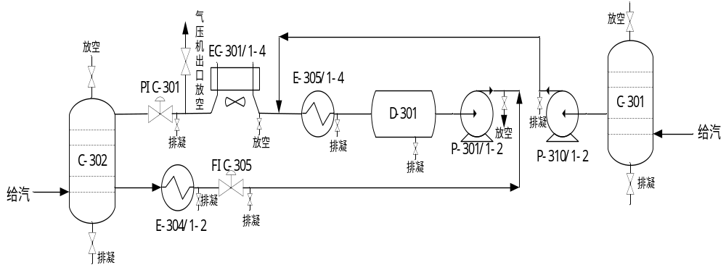  吹扫注意事项：  1）吹扫前确认压缩富气至C-301阀门关闭。  2）气压机凝缩油线、气分不凝气线、催化来干气线和C-302脱水线与各岗位配合吹扫防止遗漏。  3）未接到指令不得外排。  4）E-305换热器可关闭进口，分别给汽吹扫，达到吹扫干净。  5）D-301打开底部放空，放净存水后关小，保存过量即可。
 |  | 开始时间： |  |  |  |  |  | 结束时间：
 |  | 岗位人员 |  |  |  | 值班长 |  | 技术员 |  | 主管主任
负责人： |  | 张丙余、马文才、高智鹏、 |  |  |  | 张丙余 |  | 郭耀辉 |  | 樊学东
确认人：
项目 |  | 流程说明
脱乙烷汽油系统 |  | 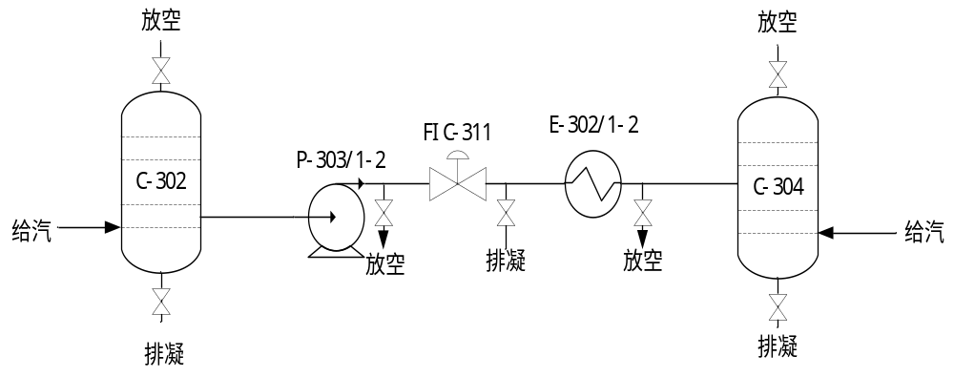  吹扫注意事项：  1）开机泵放空时要缓慢，防止飞溅。  2）E-302放空时接皮带至地沟，防止造成误污染。  3）C-302/C-304打开底部放空，放净存水后关小，保持过量即可。  4）FIC-311先切副线吹扫，吹扫完成后打开调节阀底部排凝检查吹扫效果。
 |  | 开始时间： |  |  |  |  |  | 结束时间：
 |  | 岗位人员 |  |  |  | 值班长 |  | 技术员 |  | 主管主任
负责人： |  | 张丙余、马文才、高智鹏、寇琳 |  |  |  | 张丙余 |  | 郭耀辉 |  | 樊学东
确认人：
项目 |  | 流程说明
稳汽系统 |  | 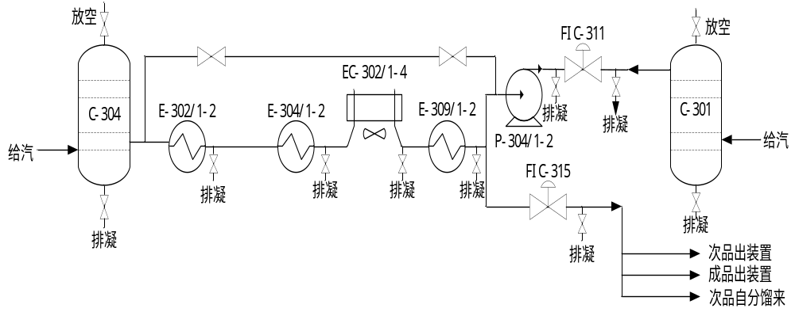  吹扫注意事项：  1）加强与油品罐区联确保次品汽油线吹扫畅通。  2）次品汽油线回炼至富吸收油线等可用氮气先吹扫（使用氮气时要及时汇报）再用蒸汽吹扫  3）吹扫控制阀时，先走副线，控制阀稍走即可，同时在排凝处检查吹扫效果。  4）各引压点与仪表配合吹扫，停表后扫净引压线。
 |  | 开始时间： |  |  |  |  |  | 结束时间：
 |  | 岗位人员 |  |  |  | 值班长 |  | 技术员 |  | 主管主任
负责人： |  | 张丙余、马文才、高智鹏、寇琳 |  |  |  | 张丙余 |  | 郭耀辉 |  | 樊学东
确认人：
项目 |  | 流程说明
吸收塔中段系统 |  | 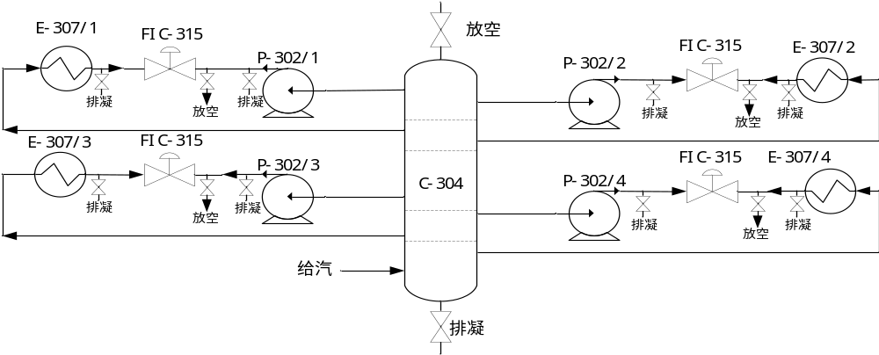  吹扫注意事项：  1）塔内汽油退完后，负责C-301底给汽，顶放空及安全阀副线。  2）吹扫控制阀时，先走副线，控制阀稍走即可，同时在排凝处检查吹扫效果。  3）各引压点与仪表配合吹扫，停表后扫净引压线。
 |  | 开始时间： |  |  |  |  |  | 结束时间：
 |  | 岗位人员 |  |  |  | 值班长 |  | 技术员 |  | 主管主任
负责人： |  | 张丙余、马文才、高智鹏、寇琳 |  |  |  | 张丙余 |  | 郭耀辉 |  | 樊学东
确认人：
项目 |  | 流程说明
粗汽油自分馏来系统 |  | 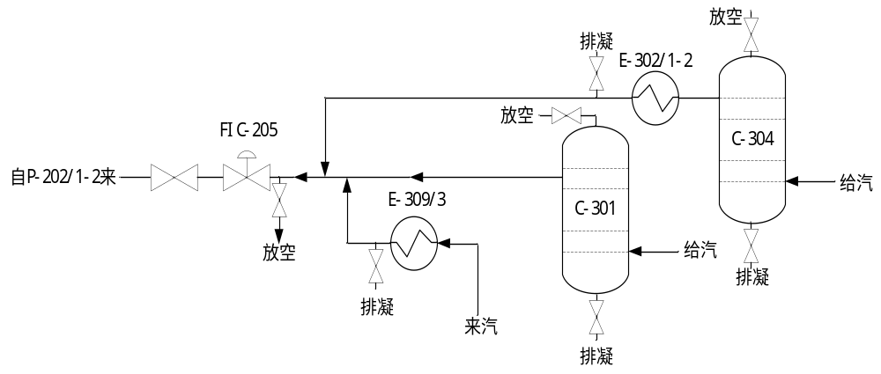  吹扫注意事项：  1）給汽前打开排凝将系统内水排干净，以防水击，排完水后关闭排凝阀，给汽吹扫。  2）冷换设备所有副线全部随主线一起吹扫
 |  | 开始时间： |  |  |  |  |  | 结束时间：
 |  | 岗位人员 |  |  |  | 值班长 |  | 技术员 |  | 主管主任
负责人： |  | 张丙余、马文才、高智鹏 |  |  |  | 张丙余 |  | 郭耀辉 |  | 樊学东
确认人：
项目 |  | 流程说明
山下放火炬凝液线系统 |  | 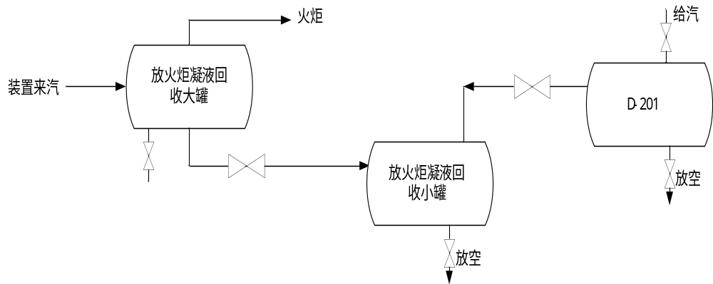  吹扫注意事项：  1）吹扫期间各班组加强火炬小罐压油。  2）未经车间允许火炬罐不得私自排凝。  3）吹扫期间大罐液位持续上涨时及时通知车间。
 |  | 开始时间： |  |  |  |  |  | 结束时间：
 |  | 岗位人员 |  |  |  | 值班长 |  | 技术员 |  | 主管主任
负责人： |  | 岗位人员 |  |  |  | 值班长 |  | 技术员 |  | 主管主任
确认人： |  | 张丙余、马文才、高智鹏、寇琳 |  |  |  | 张丙余 |  | 郭耀辉 |  | 樊学东
项目 |  | 流程说明
放火炬系统 |  | 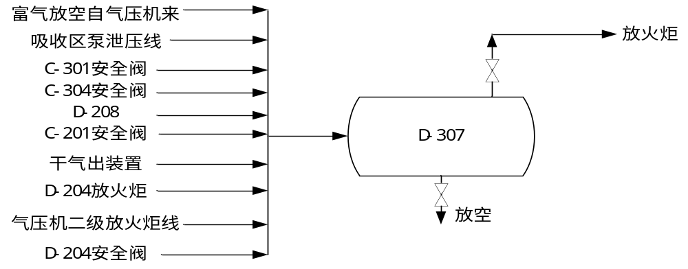  吹扫注意事项：  1）各塔容器安全阀副线开度2-3扣，保证塔内蒸汽压力。  2）配合机组岗位加强D-307液位监控，防止凝结水带至火炬系统。
 |  | 开始时间： |  |  |  |  |  | 结束时间：
 |  | 岗位人员 |  |  |  | 负责班长 |  | 技术员 |  | 主管主任
负责人： |  | 惠佩立、张韵、高军鹏 |  |  |  | 张丙余 |  | 郭耀辉 |  | 樊学东
确认人：

